Муниципальное общеобразовательное учреждение
средняя общеобразовательная школа №6
г. Кондопоги Республики Карелия

Профессионалы лесных стадионов

исследовательский проект
предмет: окружающий мир

Дашугина Ульяна Владимировна,
ученица 3в класса МОУ СОШ №6

Руководитель: Самсонова Ирина Александровна,
учитель начальных классов МОУ СОШ №6

г. Кондопога
2018

Оглавление

Введение………………………………………………………………………….3

Глава 1 Лесное пятиборье
1.1 Из истории…………………………………………………………..4
1.2 Цель проведения соревнований……………………………………4
1.3 Система оценки и участники ……………………………………....4
1.4 Виды упражнений………………………………….. ………….......5
1.5 Результаты выступления кондопожских вальщиков на соревнованиях различного уровня…………………………………………...5
1.6 Наши земляки………………………………………………………...6

Глава 2. Практическая часть
2.1 Результаты исследования………………………………………..6
2.2. Вывод…………………………………………………………….6

Заключение……………………………………………………………………...6
Библиографический список……………………………………………………7
Приложение

Введение
Республика Карелия расположена на северо-западе Российской Федерации. Около 50 % территории Карелии покрыто лесом. Лес дает нам ценнейший строительный материал, сырье для целлюлозно-бумажной, химической и других отраслей промышленности.
Сегодня заготовка леса ведется с использованием лесозаготовительных машин (харвестеров и форвардеров).Однако, особенность наших лесов такова, что техника может осилить далеко не каждое растущее там дерево. Поэтому и в Карелии, и в других регионах работает много вальщиков. Эта профессия вновь становится актуальной, хотя какое-то время назад многие думали, что она «вымрет».К тому же престиж профессии вальщика стал расти и из-за того, что лучшие лесорубы представляют свое мастерство на соревнованиях различного уровня.
Цель работы: изучение информации о спортивных достижениях наших земляков в конкурсах профессионального мастерства среди вальщиков леса.
Задачи: - найти и проанализировать информацию по данной теме в печатных изданиях и интернет - источниках;
-провести интервьюирование участников соревнований;
-провести анкетирование и интернет-опрос обучающихся нашей школы;
-сравнить полученные результаты и сделать выводы.
Объект исследования: соревнования профессионального мастерства.
Методы исследования: изучение литературных и интернет – источников,анкетирование, интервьюирование, наблюдение, анализ полученных данных.
Гипотеза: современные школьники имеют представление о профессии вальщика леса, знают наших земляков, которые поднимают престиж этой непростой профессии.
Глава 1 Лесное пятиборье
1.1 Из истории
Конкурсы профессионального мастерства среди вальщиков леса проводились в Карелии в советское время регулярно, как и в других регионах СССР. С распадом страны, сменой социально-экономической строя соревнования ушли в прошлое. А возрождать этот вид состязаний первыми начали именно в Карелии. Республиканские соревнования «Лесоруб» возрождены в республике с 1998 года, завоевали популярность и известны в других субъектах России и за рубежом.
1.2 Цель проведения соревнований
Чемпионаты мира проводятся, чтобы поощрять профессиональное мастерство, спортивное соперничество, совершенствование техники безопасности, развитие дружбы между участниками из разных стран. Кроме того, чемпионат – это прекрасный способ рассказать людям о том, какая работа проводится в лесу.
1.3 Система оценки и участники
Спорт лесорубов - это профессиональные соревнования вальщиков леса с моторными пилами. Здесь прямо связаны высочайшие профессиональные качества со временем и качеством выполнения упражнений. Профессиональные качества участников отражаются в результатах чемпионата. Если участник выступает быстро, точно, с высоким качеством, он получает баллы, которые затем складываются. Если участник нарушает правила техники безопасности, повреждает древесину и т.д., он получает штрафные баллы, которые потом вычитаются из общего результата. К участию в мировом чемпионате приглашаются все страны мира. Все участники должны иметь достаточную профессиональную подготовку, чтобы выполнить упражнения без травм. Число участников от страны ограничено (3 профессионала и один юниор). В 2012 г впервые за всю историю проведения мировых чемпионатов лесорубов в соревнованиях приняла участие женщина, Сара Кандел из Люксембурга. На соревнованиях выделяют следующие классы участников:
а) Командный зачет - победитель в командном зачете (команда – чемпион мира) определяется сложением баллов всех трех участников от каждой страны (кроме юниора) по всем пяти упражнениям.
б) Индивидуальный зачет - победитель (чемпион мира в индивидуальном зачете) определяется по сумме баллов за все 5 упражнений. Определяется также победитель в каждом отдельном упражнении.
  - Виды упражнений
На соревнованиях проводятся 5 упражнений: валка дерева, замена цепи, раскряжевка комбинированным резом, точная раскряжевка, обрезка сучьев(см. Приложение 1)
  - Результаты выступления кондопожских вальщиков на соревнованиях различного уровня
Карельские профессионалы постоянно участвуют во всероссийских и международных чемпионатах, становятся победителями и завоевывают призовые места.
Кондопожские вальщики постоянно находятся в тройке лидеров региональных соревнований (см. Приложение 2)
Команда Карелии занимала первые места на чемпионатах России «Лесоруб» (см. Приложение 3)
Уже следующий этап - это международные соревнования. На протяжении 17 лет подряд сборная команда России составлена исключительно из карельских вальщиков.В условиях жесткой конкуренции наши земляки достигают высоких результатов(см. Приложение 4)

  - Наши земляки
Карельские профессионалы, которые постоянно участвуют во всероссийских и международных чемпионатах, становятся победителями и завоевывают призовые места: Илья Швецов, Владимир Дашугин, Александр Соколов, Александр Маллат (см. Приложение 5)
Глава 2 Практическая часть
2.1 Результаты исследования
Мною была выдвинута следующая гипотеза: учащиеся нашей школы знакомы с данной профессией, знают кондопожских вальщиков леса.
По результатам анкетирования и интернет - опроса были получены следующие результаты (см. Приложение 6)
2.2 Вывод
Гипотеза подтвердилась частично. К сожалению, некоторые школьники и взрослые недооценивают важность профессии вальщика леса и не знают кондопожских профессионалов, известных даже за рубежом.

Заключение
Профессия вальщика остается актуальной и в наше время. Соревнования различного уровня подтверждают высокий профессионализм и мастерство наших земляков. Карельские лесорубы вносят огромный вклад в развитие своей профессии.
Мы гордимся своими земляками!

Список используемой литературы и источников
- Гельфенштейн П. Преодоление /Пауль Гельфенштейн. - Петрозаводск: Verso, 2008.-352 с.
- Кирьянов Н. Проверено временем: 20 лет Союзу лесопромышленников и лесоэкспортеров Республики Карелия/ Н. Кирьянов, Н. Сабуров, В. Слепков. - Петрозаводск: Форевер, 2017.-280 с.
- Профессионалы лесных стадионов / сост.Н.И.Сабуров. - Петрозаводск:
Два товарища, 2014.-64с.
- [Электронный ресурс]-режим доступа:
http://www.husqvarna.com/ru/search/?searchText=%D1%81%D0%BE%D1%80%D0%B5%D0%B2%D0%BD%D0%BE%D0%B2%D0%B0%D0%BD%D0%B8%D1%8F%20%D0%B2%D0%B0%D0%BB%D1%8C%D1%89%D0%B8%D0%BA%D0%BE%D0%B2
- [Электронный ресурс]-режим доступа:
https://lesorub-russia.ru/komandy
- [Электронный ресурс-режим доступа:
- http://lesozagotovka.com/rybriki/budushchim-professionalam/valshchik-lesa-professiya-xxi-veka/
- [Электронный ресурс]-режим доступа:
http://www.motopila.ru/news/2014/07/wlc-2014-russian-team/

Приложение 1
Описание упражнений
- Валка дерева
Упражнение, в котором вальщик должен в течение 5 минут, повалить дерево в створ "ворот", ширина которых 2 м. Расстояние от ствола дерева до "ворот"- 15 м.
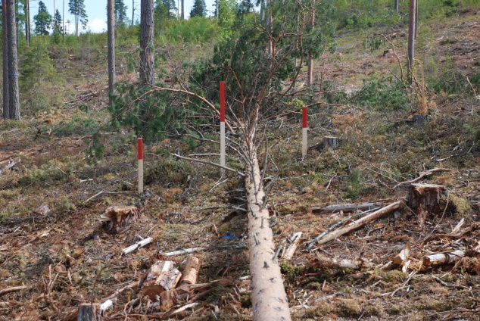
2) Замена цепи
В этом упражнении участнику предлагается на время разобрать и собрать пильный аппарат пилы. Следующие 2 упражнения («раскряжевка комбинированным резом» и «точная раскряжевка») выполняются этой же пилой без каких-либо изменений. У участников перед и после выполнения упражнения проверяют руки на наличие порезов. Если судья фиксирует повреждения, то участнику начисляют штрафные баллы.
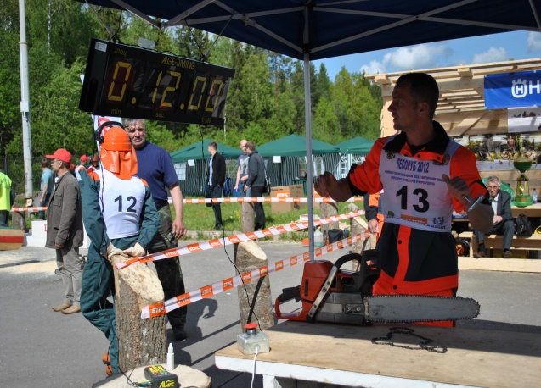

3)Раскряжевка комбинированным резом
Участник должен отрезать от двух стволов диски не тоньше 3 см и не толще 8 см. При этом половину бревна он должен резать снизу, а остальную часть – сверху. На каждом стволе резы должны встретиться на одном уровне.

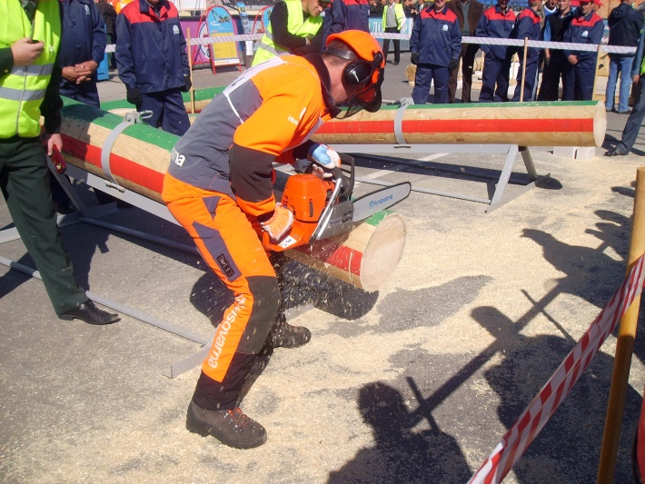

4) Точная раскряжевка
Участник должен отрезать по диску от двух брёвен, не повредив настил, на котором лежит бревно. Толщина диска – от 3 до 8 см.
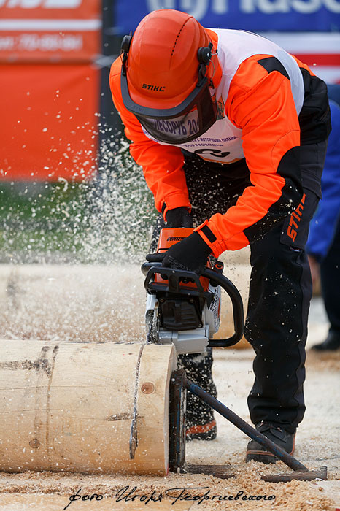
5) Обрезка сучьев
Для этого упражнения используются 6-метровые бревна. В них вставлены 30 сучков длиной 50 см каждый. Задача участника – как можно быстрее и ровнее срезать сучья.

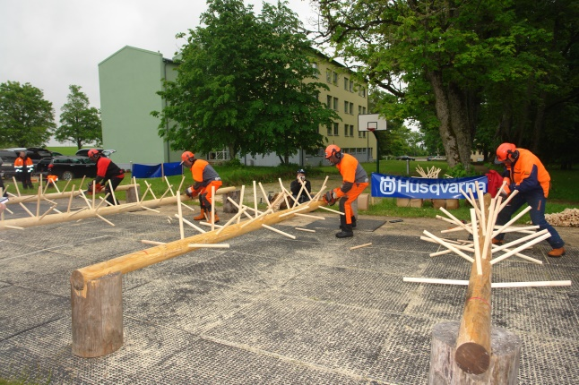

Комбинированная эстафета
Эстафета – это отдельный вид соревнований. В ней принимает участие вся команда — три мастера и один юниор. Участники по команде судьи заводят пилу и отпиливают от бревен диски, перемещаясь от одного к другому.
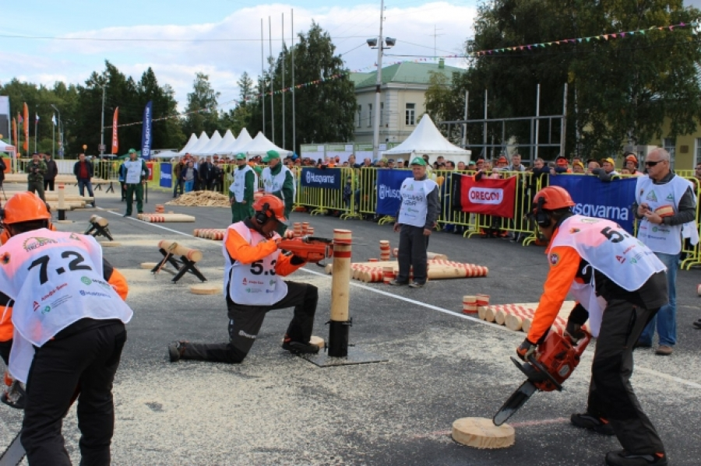

Приложение 2

Таблица 1. Победители чемпионата Республики Карелия

«Лесоруб-1998» | К.Завиновский, Г.Шаньгин, В.Карачев
«Лесоруб-1999» | К.Завиновский, Г.Шаньгин, И. Швецов
«Лесоруб-2000» | А.Чернышев, К.Завиновский, В.Карачев
«Лесоруб-2001» | И. Швецов, А.Чернышев, А.Красиков
«Лесоруб-2002» | А.Чернышев,И. Швецов,К.Завиновский
«Лесоруб-2003» | И. Швецов, А.Чернышев, А.Красиков
«Лесоруб-2004» | И. Швецов, А.Суровцев, А. Маллат
«Лесоруб-2005» | И. Швецов, А. Маллат, В.Мальчиков
«Лесоруб-2006» | В. Иманкулов, А. Маллат,А.Суровцев
«Лесоруб-2007» | И. Швецов,А.Суровцев,А. Маллат
«Лесоруб-2008» | А.Суровцев, А. Соколов, Ю. Нестерович
«Лесоруб-2009» | И. Швецов, О.Балийчук,А. Маллат
«Лесоруб-2010» | И. Швецов, А. Соколов,А.Суровцев
«Лесоруб-2011» | С. Шкудров, И. Швецов, В. Дашугин
«Лесоруб-2012» | А.Андрон, А. Соколов, В. Дашугин
«Лесоруб-2013» | А. Маллат, А. Соколов, А. Сидор
«Лесоруб-2014» | В. Дашугин,И. Швецов,А. Соколов
«Лесоруб-2015» | И. Швецов, А. Маллат, А. Соколов
«Лесоруб-2016» | А. Соколов, И. Швецов, А. Маллат
«Лесоруб-2017» | И. Швецов, А. Соколов, В. Дашугин

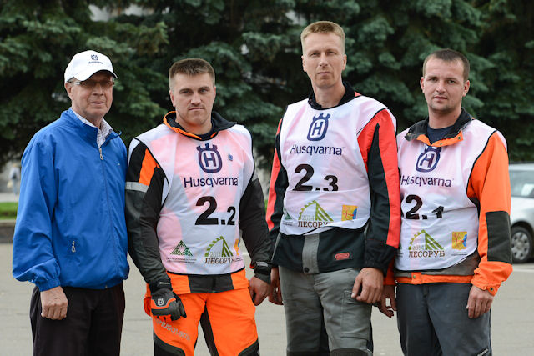

Приложение 3

Таблица 2. Победители и призеры чемпионата России

год и место проведения | итоги
2013г – г.Великий Новгород | 1 место-Республика Карелия  2 место- Республика Чувашия  3 место-Республика Татарстан
2014 г – г.Киров | 1место-Республика Карелия  2 место- Вологодская область  3место- Республика Марий Эл
2015 г - г.Казань | 1место-Республика Карелия  2 место-Республика Татарстан  3 место- Республика Чувашия
2016 г - г. Сыктывкар | 1место-Республика Карелия  2 место- Республика Чувашия  3 место-Республика Татарстан
2017г. – г. Петрозаводск | 1место-Республика Карелия  2 место – РеспубликаЧувашия  3 место-Республика Татарстан

Приложение 4
Таблица 3. Результаты участия команды РФ в международных соревнованиях
год | страна | место
1998 г | Австрия | 22 место
2000 г | Норвегия | 13 место
2002 г | Шотландия | 7 место
2004 г | Италия | 7 место
2006 г | Эстония | 10 место
2008 г | Германия | 5 место
2010 г | Хорватия | 13 место
2012 г | Беларусь | 2 место
2014 г | Швейцария | 18 место
2016 г | Польша | 11 место

Приложение 5
Известные карельские вальщики леса
Илья Швецов (г. Кондопога) выступает с 1999 г, 7 раз принимал участие в чемпионатах мира. Он является многократным победителем и призером соревнований различных уровней. Стал абсолютным чемпионом мира в 2004 году в Италии.
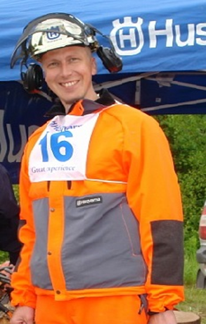
Владимир Дашугин (г.Кондопога) выступает с 2008 г, 4 раза принимал участие в ЧМ. Он является многократным победителем и призером республиканских, российских и международных соревнований.
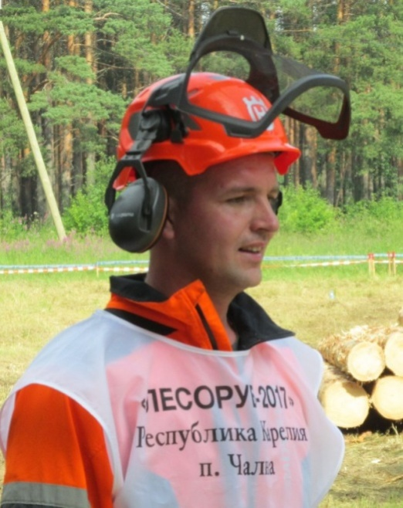
Александр Соколов (г. Лахденпохья) участвует в чемпионатах с 2004 г. Он 4 раза принимал участие в ЧМ, является обладателем медалей различного достоинства. В 2012 г в Республике Беларусь стал абсолютным чемпионом мира.
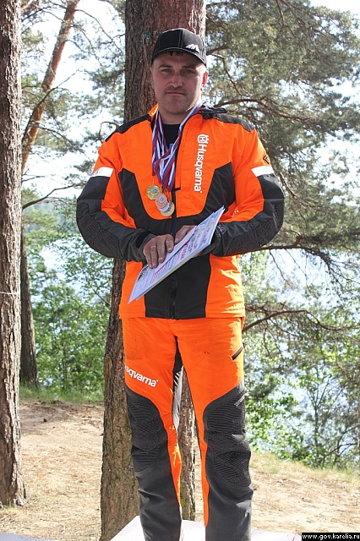
Александр Маллат (г.Кондопога) участник соревнований с 2003 г. Он является чемпионом Карелии (2013 г), чемпионом России (2014 г), участником ЧМ в Хорватии в 2010 г.
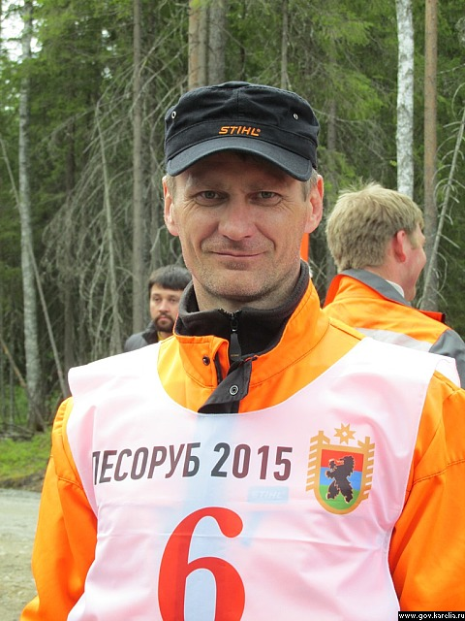

Приложение 6
Результаты анкетирования и интернет-опроса
Таблица 4. Результаты ответов на 1 вопрос
Вопрос 1: Кто такие вальщики?
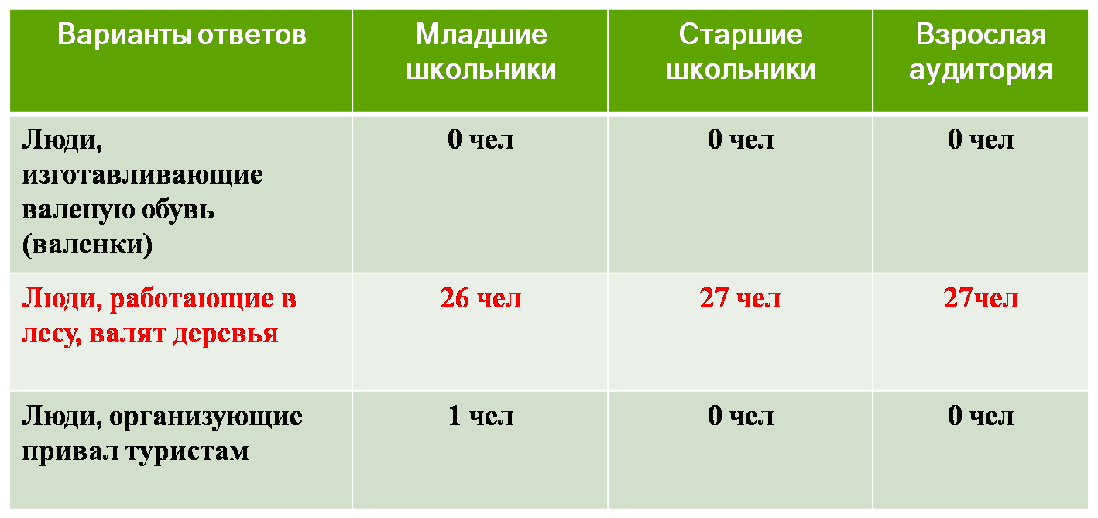

Таблица 5. Результаты ответов на 2 вопрос
Вопрос 2: Какой инструмент используют в своей работе современные вальщики леса?
Варианты ответа | Младшие школьники | Старшие школьники | Взрослые
топор | 1 чел | 2 чел | 2 чел
ручная пила | 1 чел | 0 чел | 0 чел
моторная пила | 25 чел | 25 чел | 25 чел
Таблица 6. Результаты ответов на 3 вопрос
Вопрос 3: Укажите фамилию человека, который не является кондопожским вальщиком леса.
Варианты ответов | Младшие  школьники | Старшие  школьники | Взрослая  аудитория
Маллат Александр | 5 чел | 8 чел | 4 чел
Дашугин Владимир | 2 чел | 4 чел | 1 чел
Иванов  Олег | 16 чел | 12 чел | 20 чел
Швецов  Илья | 4 чел | 3 чел | 2 чел

Таблица 7. Результаты ответов на 4 вопрос
Вопрос 4: Как называется конкурс профессионального мастерства среди вальщиков леса?
Варианты ответов | Младшие  школьники | Старшие  школьники | Взрослая аудитория
«Лесоруб» | 15 чел | 6 чел | 20 чел
«Золотая пила» | 9 чел | 19 чел | 7 чел
«Лесовик» | 1 чел | 0 чел | 0 чел
«Лесник» | 2 чел | 2 чел | 0 чел
Таблица 8. Результаты ответов на 5 вопрос
Вопрос 5: Востребованы ли вальщики в современном мире?
Варианты ответов | Младшие школьники | Старшие школьники | Взрослая аудитория
Да | 25 чел | 20 чел | 24 чел
Нет | 2 чел | 7чел | 3 чел

